黄河水利职业技术学院精神文明建设
简 报
（2015）第6期（总141期）
黄河水利职业技术学院文明办 2015年5月20日
目 录
【动态消息】
我校2015年“黄河杯”篮球赛胜利闭幕
勤学习 铸信仰 促成长---校共青团开展迎“五四”系列活动
我校召开教学质量管理评价培训交流会
我校举行消防灭火演练活动

【文明礼仪】
我校举办“美在水院”魅力女性服饰文化礼仪讲座
着文明服装 做文明使者 创和谐校园

【志愿服务】
志愿者的劳动节：我奉献 我快乐
【动态消息】
我校2015年“黄河杯”篮球赛胜利闭幕
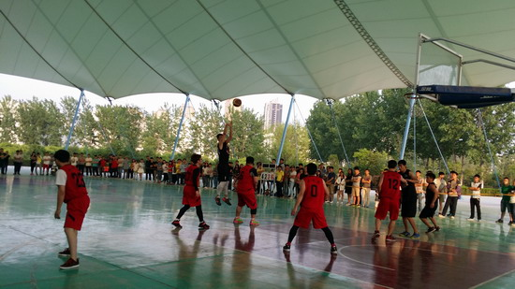
为全面推进素质教育，广泛深入开展大学生阳光体育活动，近日，我校举行了2015年“黄河杯”篮球比赛。经过小组赛、淘汰赛两个阶段40场比赛的角逐，最终测绘工程系、水利系分获男子组冠亚军，女子组冠亚军分别由财经系、土木工程系获得。
本次赛事由我校体育运动委员会、体育部主办，共有来自全校14支男子篮球队和8支女子篮球队参加比赛。活动中，各系积极响应，广泛动员。各代表队赛前严格组队、认真训练；赛中发扬“友谊第一、比赛第二”的作风，不畏强手、顽强拼搏，表现出强烈的集体荣誉感，赛出了风格、赛出了水平。
活动的开展，提高了我校的篮球运动技术水平，掀起了学生体育锻炼的热潮，增强了学生的身体素质，取得了精神文明与运动成绩的双丰收，也为我校7月份将要参加的2015年大学生篮球赛男子组比赛打下了基础。

勤学习 铸信仰 促成长---校共青团开展迎“五四”系列活动
为学习贯彻习近平总书记系列重要讲话精神和全国群团工作会议精神，结合团干部健康成长的要求，近期，我校团委开展了“勤学习、铸信仰、促成长”迎“五四”系列活动。
促成长——开展“创先争优”活动现场评比
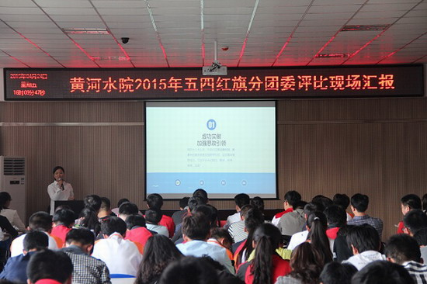
为了充分发挥先进典型的示范带动作用，引导激励全校基层团组织和先进个人在实现美丽“中国梦”的奋斗中贡献青春力量，学校在今年“五四”期间开展了创先争优活动。
4月24日，校团委在学生活动中心302室举行2015年度“五四红旗分团委”现场展示评选活动。校团委全体人员，各系党总支书记、副书记、分团委书记以及学生干部共150余人参加了活动。校党委学工部副部长王国英、团委副书记李聪、党委宣传部耿风老师、党委组织部禄祥渠以及来自14个系的学生担任评委。
此次评比通过分团委自评、校团委考核和现场汇报等环节进行综合评定。活动中，各系分团委书记利用PPT展示，从思想引领、组织建设、校园文化建设、社会实践等方面对过去一年的工作进行总结汇报。经评定，水利系、交通工程系、财经系获得“五四红旗分团委标兵”称号，水资源工程系、测绘工程系、土木工程系、环境与化学工程系获得“五四红旗分团委”称号。
勤学习——召开团干部座谈会
4月30日，校团委在学生活动中心308室开展2015年五四表彰暨团干座谈会。校党委副书记刘卫锋出席会议，校团委全体人员与各系分团委书记及学生团干部、青年团员代表参加会议。
会上，分团委书记代表结合自身工作，围绕学习习近平总书记系列重要讲话精神和团干部如何健康成长等内容，分别从科技创新、社会实践、团干部培养、深化改革学生干部管理制度等方面分享了自己的工作体会。学生团干部代表从基层角度出发，围绕团支部的工作，提出了工作中存在的问题，并就怎样成长为一名优秀的团干部等问题进行了讨论。会议还对评选出的一批优秀团支部、优秀学生团干和优秀团员等进行了表彰。
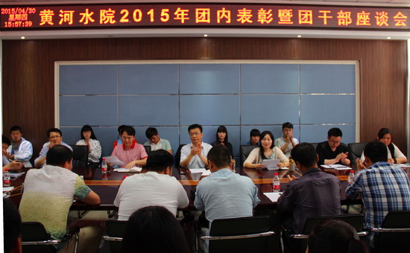
刘卫锋对每个代表的发言进行了点评，并对所有团学干部提出三点要求：一要注重学习，提高自身素质，要学真、学深、学透，并学以致用；二要“虚功实做，难事长做”，结合学生成长需要，踏踏实实做好每一项工作；三要进一步改进工作作风，做一名称职的团干部。
铸信仰——举行五四升旗暨新团员入团宣誓仪式
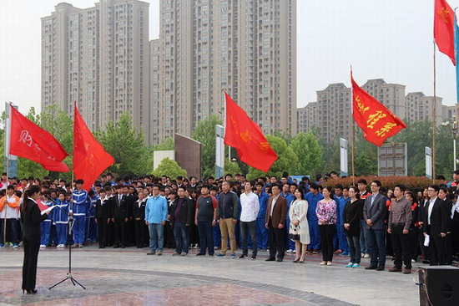
5月4日，为纪念“五四运动”96周年，铸就青年学生坚定“跟党走”的信仰，我校举行了“五四”升旗暨新团员入团宣誓仪式。校党委副书记刘卫锋、团委书记谷献晖、各系分团委书记以及1400余名新老团员参加了本次活动。仪式由校团委副书记李聪主持。
清晨，在嘹亮的国歌声中，五星红旗冉冉升起，师生们迎着春风，向国旗行注目礼。校团委组织部副部长田甜带领新老团员庄严宣誓。刘卫锋与老师们一起为新团员代表佩戴团徽。自动化工程系电力1401班李晓艳代表新团员发言并郑重承诺，将会继承发扬共青团的优良传统，以团员的标准严格要求自己，热爱团组织，坚定共产主义信仰，为社会做出自己应有的贡献。
刘卫锋代表学校向新团员们表示祝贺，并希望新团员们锤炼品质，加强道德修养；刻苦学习，珍惜大好时光；勇于创新，提高创业创新能力。
本次五四青年节系列活动的开展，激励青年学子牢固树立“跟党走”的坚定信念，努力学习，铸造信仰，促进成长，在学习、奋斗和创造中实现人生价值。

我校召开教学质量管理评价培训交流会
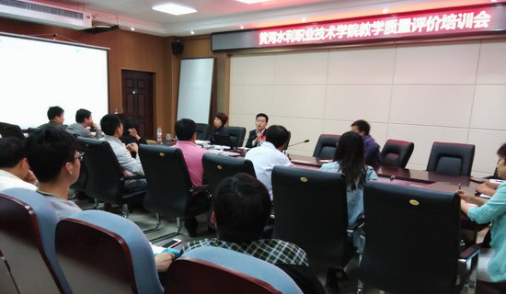
5月7日下午，我校邀请麦可思研究院研究员王龙举行教学质量管理评价培训会。教务处处长焦爱萍、副处长赵兴安，各系部办公室主任及大学生心理健康教育、职业发展与就业指导两教研室负责人等参加了培训会。会议由赵兴安主持。
会上，焦爱萍通报了上学期我校利用麦可思教学质量管理平台开展评教的总体情况，并进一步强调了教学质量管理工作的重要性，要求各系部认真做好教学质量评价工作。
培训过程中，王龙分析了利用教学质量管理平台开展的结果性评价、过程性评价和即时性评价等3种教学质量管理模式，进一步描述了每种模式可设定的指标，并与参会教师就一些具体问题进行了深入交流。
据悉，会前，我校校长刘国际就教学质量管理评价工作与王龙研究员进行了详细沟通，希望能够利用麦可思教学质量管理平台全面细致做好我校教学质量管理评价工作，从而进一步促进学校内涵建设。

我校举行消防灭火演练活动
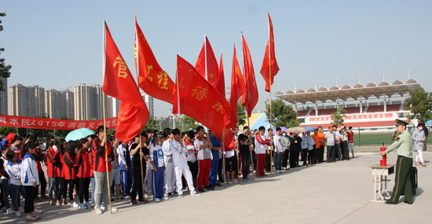
为普及消防安全知识，增强师生消防安全意识，提高师生应急反应、自救互助能力，5月13日下午，我校在祥云体育场东南绿地举行了消防灭火演练活动。参加演练的有后勤服务中心工作人员以及各系师生代表200余人。
通过消防演练，使我校师生提高了应急救援技能，增强了公共安全意识和避险处置能力，对平安和谐校园建设、保护师生人身财产安全打下了良好基础。

【文明礼仪】
我校举办“美在水院”魅力女性服饰文化礼仪讲座
为丰富我校女教职工业余文化生活，塑造个性魅力，提升个人综合素质，5月5日下午，校工会特邀开封市青衣形象设计机构首席色彩形象顾问徐兰萍女士，在3号实训馆学术报告厅开展了“美在水院”魅力女性服饰文化礼仪讲座活动。我校21个分工会女工委员、女教职工代表和部分学生聆听了讲座。讲座由校工会副主席、女工委主任赵彦华主持。
讲座中，徐兰萍首先从“什么是形象”、“形象传递的信息”等方面谈服饰对个人的影响，以大量生动的案例阐述着装的魅力及服饰礼仪的重要性；通过对衣服色彩的冷暖轻重的分类，对照春夏秋冬不同的季节色彩，阐述了四季型人的色调搭配理论，并现场为走到前台的老师搭配出适合本人气质和体型的服饰，将“四季色彩理论”理念深入到与会人员的脑海中。徐老师幽默、风趣、生动的讲座不时引起在场教师会意的笑声，不断有教师走到前台，现场示范，交流咨询，讲座现场气氛热烈。
此次讲座是我校工会女工委员组织开展的精神文明建设重要活动，受到了广大女教职工的欢迎。

着文明服装 做文明使者 创和谐校园
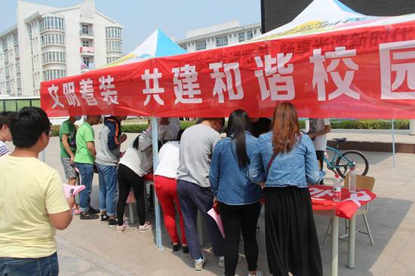
5月16日，交通工程系在扬帆路组织开展“夏季文明着装，争做文明使者”倡议活动。通过向全校学生发放《夏季文明着装倡议书》和组织签名活动，号召全校学生文明有礼、着装得体，争做校园文明使者，营造文明和谐校园环境。
倡议书从穿着干净卫生、文雅得体、在公共场所不穿拖鞋、学生干部和党员要带头遵守等四个方面发出倡议，得到了学生们的大力支持和积极响应。活动中，学生们认真阅读倡议书内容，纷纷在条幅上签字，表明自己“争做文明使者，提高文明素养”的决心。学生们一致认为，文明着装不仅能体现我校学生的礼仪和品位，也能展示青年学生青春靓丽的美好身姿，从自我做起，从点滴做起，塑造令人赏心悦目的形象，更拥有美丽快乐的心情。

【志愿服务】
志愿者的劳动节：我奉献 我快乐
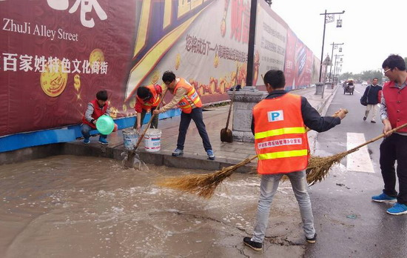
五一期间，由于我市外地游客激增，我校交通工程系的青年志愿者们主动与午朝门派出所联系，到龙亭公园、清明上河园、天波杨府等人流集中的景点开展志愿服务活动。
活动中，志愿者们主动为外地游客提供道路咨询、秩序维护、景点介绍、旅游路线指导等各项服务，真诚热情、贴心周到地为游客排忧解难，每天至少工作10个小时。5月2日的降雨，造成龙亭湖西侧道路严重积水，志愿者们不怕脏、不怕累，用脸盆、水桶等工具及时清理道路积水，方便游客通行。活动过程中，志愿者们只能在路旁简单地以盒饭、矿泉水等充饥，但大家都表示，能给游客提供一些帮助，能为开封创建国家文明城市尽点力，是一件非常快乐、有意义的事情。热情洋溢的志愿者们成为了各景区一道靓丽的风景线。
本次活动的开展，弘扬了“奉献、友爱、互助、进步”的志愿服务精神，展现了我校学子热情好客、文明有礼、开放自信的风采，为开封市良好形象树立及国家文明城市创建提供了正能量。
据了解，五一期间，为缓解我市中心城区交通压力，响应市政府号召，我校在校门口崇德广场等地点设立了临时停车场，积极组织人员为外地游客提供全天候的停车服务。

报：开封市文明办、新区文明办、院级有关领导
送：全院各部门
编辑：耿 风 审核：姚 芬 签发：于兆国

（共印50份）

